СУМЫН ГЭМТ ХЭРГЭЭС УРЬДЧИЛАН СЭРГИЙЛЭХ
САЛБАР ЗӨВЛӨЛ ХУРАЛДАВ

Сумын гэмт хэргээс урьдчилан сэргийлэх салбар зөвлөл 12.05-ны өдөр 63 хувийн ирцтэй хуралдлаа.
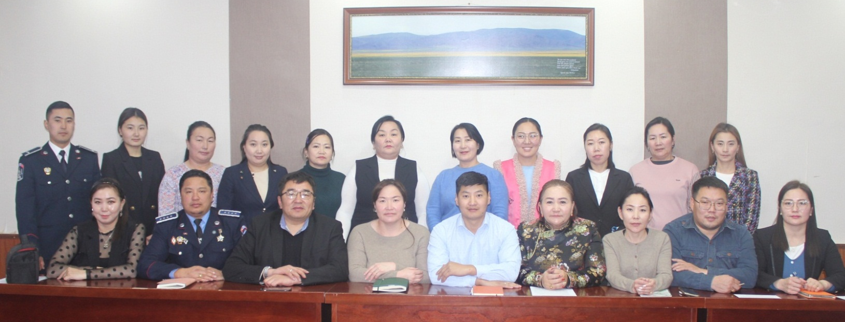
Хурлаар 4 асуудлыг хэлэлцэн шийдвэрлэлээ.
1.Сумын ГХУСАЗСЗөвлөлийн ажиллах журмыг шинэчлэн баталлаа
2.Дэд зөвлөлүүд 2022 оны төлөвлөгөөний хэрэгжилтийг танилцуулав
3.Шилдэг дэд зөвлөлийг шалгарууллаа
4.2023 оны ГХУСАЗСЗөвлөлийн төлөвлөгөөний төсөлд санал авлаа
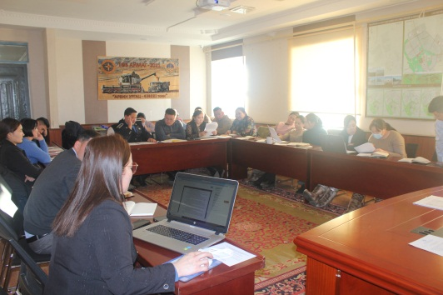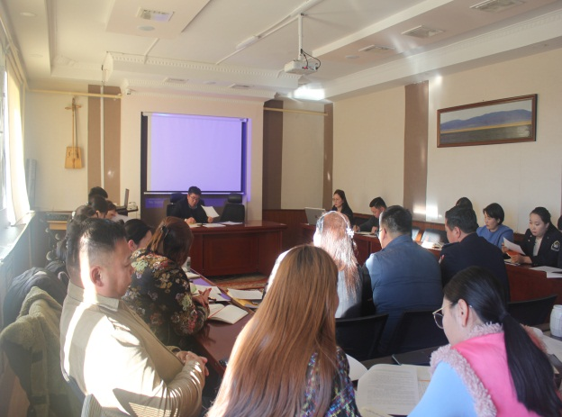
2022 оны шилдэг дэд зөвлөлөөр “Хүүхэд эмэгтэйчүүд түүний эсрэг гэмт хэргээс урьдчилан сэргийлэх” дэд зөвлөл шалгарлаа.
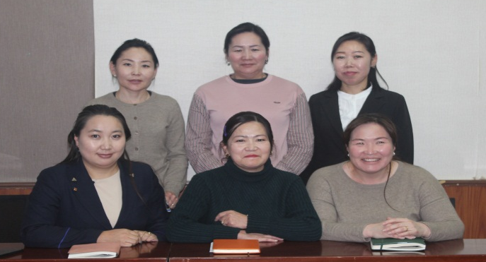

ИТХ-ЫН ЗӨВЛӨЛИЙН ГИШҮҮД ХУРАЛДЛАА

1.Сумын Иргэдийн Төлөөлөгчдийн Хурлын 2022 оны үйл ажиллагааны тайланг хэлэлцэх, түүнд үнэлэлт дүгнэлт өгөх тухай
2.Хурлын хороодын тайлан хэлэлцэх
3.Сумын ИТХ, ИТХ-ын Тэргүүлэгчдийн тогтоол, тэмдэглэл, шийдвэрийн хэрэгжилтэд үнэлэлт дүгнэлт өгөх
4.Сумын гэмт хэргээс урьдчилан сэргийлэх ажлыг зохицуулах салбар зөвлөлийн бүрэлдэхүүнийг шинэчлэн батлах тухай
5.Халуун усны үнэ тариф тогтоох тухай, хэрэглээний усны үнэ тариф тогтоох тухай
6.“Заамарын хөгжил” ОНӨААТҮГ-ын 2022 оны үйл ажиллагааны тайлан
7.Сумын 100 жилийн ойн ажлын хэсгийн тайлан
8.НХГэрээний хэрэгжилт тайлан
9. Сумын Засаг даргын үйл ажиллагааны хөтөлбөрийн 2022 оны хэрэгжилтэнд үнэлэлт дүгнэлт өгөх тухай
10.Сумын 2022 оны хөгжлийн жилийн төлөвлөгөөний хэрэгжилтэнд үнэлэлт, дүгнэлт өгөх тухай
11.2023 оны хөгжлийн жилийн төлөвлөгөө батлах тухай
12.Сумын 2022 оны газар зохион байгуулалтын төлөвлөгөөний хэрэгжилтэнд үнэлэлт, дүгнэлт өгөх тухай
13.Сумын 2023 оны газар зохион байгуулалтын төлөвлөгөө батлах тухай
14.Сумын 2023 оны төсөв батлах тухай
15.Төсөвт байгууллагуудын хөрөнгө актлах тухай
16.Заамар нутгийн хөгжлийг дэмжих сангийн 2022 оны тайлан

